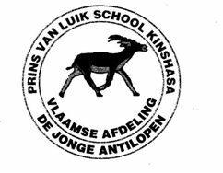
Vzw Prins van Luikschool
Avenue De la Gombe
Gombe, Kinshasa
Tel. : +243 (0) 818 841 780
Mail : pls@pls-rdc.com

School met Vlaams leerplan

Schooljaar 2020-2021

126. BEDRAGEN SCHOOLGELD / LEERLING

Inschrijvingsgeld
Eenmalig bij de eerste inschrijving, geen terugbetaling bij annulatie | € 260,00

Schoolgeld | Per semester | Per jaar
Kleuteronderwijs | € 1700,00 | € 3400,00
Lager onderwijs | € 2250,.00 | € 4500,00

Diverse kosten
Materiaal | € 75,00
Schoolboeken 1ste graad | € 120,00
Schoolboeken 2de graad | € 130,00
Schoolboeken 3de graad | € 140,00

Betalingscondities:

*Via overschrijving bij de Fortis Bank
IBAN: BE18001095602165, SWIFT: GEBABEBB
Mededeling: naam en voornaam van de leerling(en)
Eventuele bijkomende kosten zijn voor eigen rekening

*In contanten Euro of USD (wisselkoers van de dag)
Te voldoen op het secretariaat van de PLS

